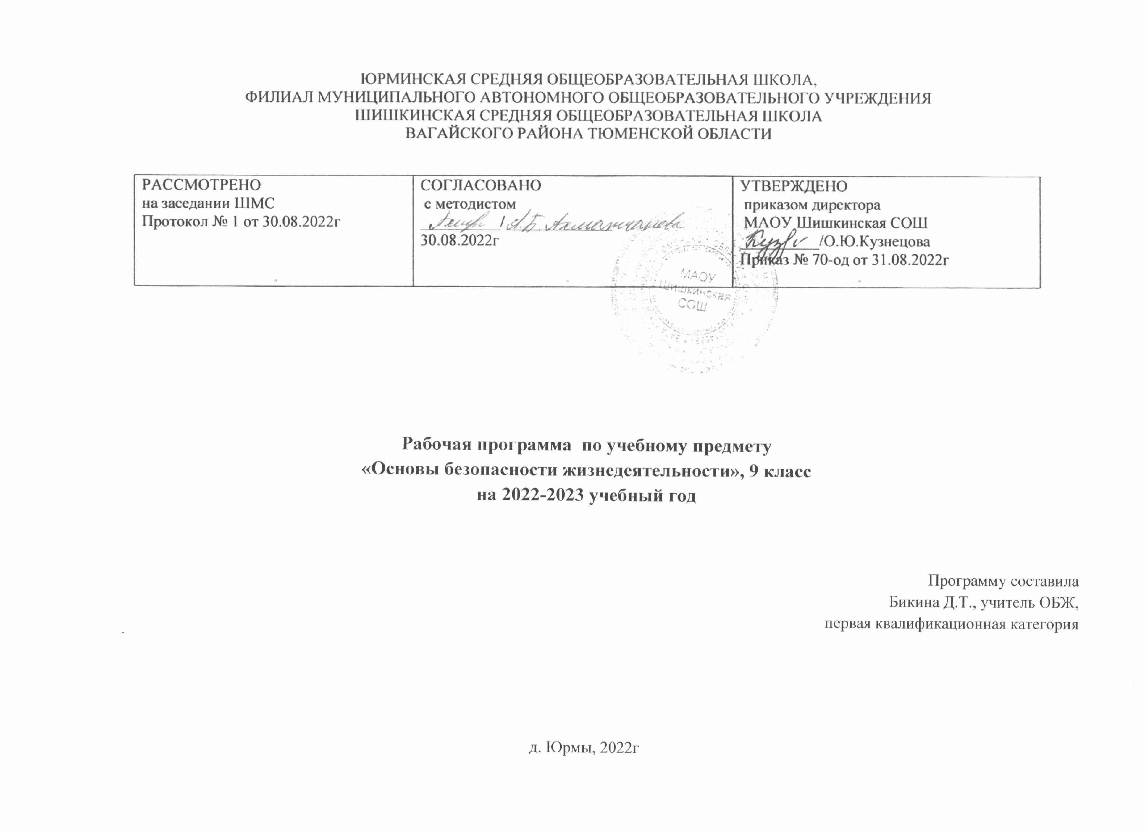

1. Планируемые результаты освоения учебного предмета
Личностные результаты:

- воспитание российской гражданской идентичности: патриотизма, уважения к Отечеству, прошлое и настоящее многонационального народа России; осознание своей этнической принадлежности, знание истории, языка, культуры своего народа, своего края, основ культурного наследия народов России и человечества; усвоение гуманистических, демократических и традиционных ценностей многонационального российского общества; воспитание чувства ответственности и долга перед Родиной;

- формирование ответственного отношения к учению, готовности и способности обучающихся к саморазвитию и самообразованию на основе мотивации к обучению и познанию, осознанному выбору и построению дальнейшей индивидуальной траектории образования на базе ориентировки в мире профессий и профессиональных предпочтений с учетом устойчивых познавательных интересов, а также на основе формирования уважительного отношения к труду, развития опыта участия в социально значимом труде;

- формирование целостного мировоззрения, соответствующего современному уровню развития науки и общественной практики, учитывающего социальное, культурное, языковое, духовное многообразие современного мира;

- формирование осознанного, уважительного и доброжелательного отношения к другому человеку, его мнению, мировоззрению, культуре, языку, вере, гражданской позиции, к истории, культуре, религии, традициям, языкам, ценностям народов России и народов мира; готовности и способности вести диалог с другими людьми и достигать в нем взаимопонимания;

- освоение социальных норм, правил поведения, ролей и форм социальной жизни в группах и сообществах, включая взрослые и социальные сообщества; участие в школьном самоуправлении и общественной жизни в пределах возрастных компетенций с учетом региональных, этнокультурных, социальных и экономических особенностей;

- развитие морального сознания и компетентности в решении моральных проблем на основе личностного выбора, формирование нравственных чувств и нравственного поведения, осознанного и ответственного отношения к собственным поступкам;

- формирование коммуникативной компетентности в общении и сотрудничестве со сверстниками, детьми старшего и младшего возраста, взрослыми в процессе образовательной, общественно полезной, учебно-исследовательской, творческой и других видов деятельности;

- формирование ценности здорового и безопасного образа жизни; усвоение правил индивидуального и коллективного безопасного поведения в чрезвычайных ситуациях, угрожающих жизни и здоровью людей, правил поведения на транспорте и на дорогах;

- формирование основ экологической культуры, соответствующей современному уровню экологического мышления, развитие опыта экологически ориентированной рефлексивно-оценочной и практической деятельности в жизненных ситуациях;
- осознание значения семьи в жизни человека и общества, принятие ценности семейной жизни, уважительное и заботливое отношение к членам своей семьи;
- развитие эстетического сознания через освоение художественного наследия народов России и мира, творческой деятельности эстетического характера.

Метапредметные результаты:

- умение самостоятельно определять цели своего обучения, ставить и формулировать для себя новые задачи в учебе и познавательной деятельности, развивать мотивы и интересы своей познавательной деятельности;

- умение самостоятельно планировать пути достижения целей, в том числе альтернативные, осознанно выбирать наиболее эффективные способы решения учебных и познавательных задач;

- умение соотносить свои действия с планируемыми результатами, осуществлять контроль своей деятельности в процессе достижения результата, определять способы действий в рамках предложенных условий и требований, корректировать свои действия в соответствии с изменяющейся ситуацией;
- умение оценивать правильность выполнения учебной задачи, собственные возможности ее решения;
- владение основами самоконтроля, самооценки, принятия решений и осуществления осознанного выбора в учебной и познавательной деятельности;

- умение определять понятия, создавать обобщения, устанавливать аналогии, классифицировать, самостоятельно выбирать основания и критерии для классификации, устанавливать причинно-следственные связи, строить логическое рассуждение, умозаключение (индуктивное, дедуктивное и по аналогии) и делать выводы;

- умение создавать, применять и преобразовывать знаки и символы, модели и схемы для решения учебных и познавательных задач;
- смысловое чтение;

- умение организовывать учебное сотрудничество и совместную деятельность с учителем и сверстниками; работать индивидуально и в группе: находить общее решение и разрешать конфликты на основе согласования позиций и учета интересов; формулировать, аргументировать и отстаивать свое мнение;

- умение осознанно использовать речевые средства в соответствии с задачей коммуникации для выражения своих чувств, мыслей и потребностей; планирования и регуляции своей деятельности; владение устной и письменной речью, монологической контекстной речью;

- формирование и развитие компетентности в области использования информационно-коммуникационных технологий (далее - ИКТ компетенции); развитие мотивации к овладению культурой активного пользования словарями и другими поисковыми системами;

- формирование и развитие экологического мышления, умение применять его в познавательной, коммуникативной, социальной практике и профессиональной ориентации.

Предметные результаты:
    - познавательной сфере:

  - знания об опасных и чрезвычайных ситуациях; о влиянии их последствий на безопасность личности, общества и государства; о государственной системе обеспечения защиты населения от чрезвычайных ситуаций; об организации подготовки населения к действиям в условиях опасных и чрезвычайных ситуаций; о здоровом образе жизни; об оказании первой медицинской помощи при неотложных состояниях; о правах и обязанностях граждан в области безопасности жизнедеятельности.

    - ценностно-ориентационной сфере:

  - умения предвидеть возникновение опасных ситуаций по характерным признакам их появления, а также на основе анализа специальной информации, получаемой из различных источников;

  - умения применять полученные теоретические знания на практике — принимать обоснованные решения и вырабатывать план действий в конкретной опасной ситуации с учетом реально складывающейся обстановки и индивидуальных возможностей;

  - умения анализировать явления и события природного, техногенного и социального характера, выявлять причины их возникновения и возможные последствия, проектировать модели личного безопасного поведения.
    - коммуникативной сфере:

  - умения информировать о результатах своих наблюдений, участвовать в дискуссии, отстаивать свою точку зрения, находить компромиссное решение в различных ситуациях.
    - эстетической сфере:
  - умение оценивать с эстетической (художественной) точки зрения красоту окружающего мира; умение сохранять его.
    - трудовой сфере:

  - знания устройства и принципов действия бытовых приборов и других технических средств, используемых в повседневной жизни; локализация возможных опасных ситуаций, связанных с нарушением работы технических средств и правил их эксплуатации;
  - умения оказывать первую медицинскую помощь.
    - сфере физической культуры:
  - формирование установки на здоровый образ жизни;

  - развитие необходимых физических качеств: выносливости, силы, ловкости, гибкости, скоростных качеств, достаточных для того, чтобы выдерживать необходимые умственные и физические нагрузки; умение оказывать первую медицинскую помощь при занятиях физической культурой и спортом.

Обучающийся научится:
- описывать опасные ситуации природного, техногенного, социального характера, наиболее вероятные для региона проживания;
- анализировать и характеризовать причины возникновения различных опасных ситуаций природного, техногенного, социального характера;
- классифицировать и описывать потенциально опасные бытовые ситуации и объекты экономики, расположенные в районе проживания;

- анализировать и характеризовать причины возникновения различных опасных ситуаций в повседневной жизни и их последствия, в том числе возможные причины и последствия пожаров, дорожно-транспортных происшествий (ДТП), загрязнения окружающей природной среды;

- выявлять и характеризовать роль и влияние человеческого фактора в возникновении опасных ситуаций, обосновывать необходимость повышения уровня культуры безопасности жизнедеятельности населения страны в современных условиях;

- формировать модель личного безопасного поведения по соблюдению правил пожарной безопасности в повседневной жизни; по поведению на дорогах в качестве пешехода, пассажира и водителя велосипеда, по минимизации отрицательного влияния на здоровье неблагоприятной окружающей среды;

- разрабатывать личный план по охране окружающей природной среды в местах проживания; план самостоятельной подготовки к активному отдыху на природе и обеспечению безопасности отдыха;
- негативно относиться к любым видам террористической и экстремистской деятельности;

- характеризовать терроризм и экстремизм как социальное явление, представляющее серьёзную угрозу личности, обществу и национальной безопасности России;

- воспитывать у себя личные убеждения и качества, которые способствуют формированию антитеррористического поведения и антиэкстремистского мышления;

- обосновывать значение культуры безопасности жизнедеятельности в противодействии идеологии терроризма и экстремизма;
- характеризовать основные меры уголовной ответственности за участие в террористической и экстремистской деятельности;
- моделировать последовательность своих действий при угрозе террористического акта.

Обучающийся получит возможность научиться:
- прогнозировать возможность возникновения опасных и чрезвычайных ситуаций по их характерным признакам;

- проектировать план по повышению индивидуального уровня культуры безопасности жизнедеятельности для защищённости личных жизненно важных интересов от внешних и внутренних угроз.
- формировать индивидуальные основы правовой психологии для противостояния идеологии насилия;
- формировать личные убеждения, способствующие профилактике вовлечения в террористическую деятельность;
- формировать индивидуальные качества, способствующие противодействию экстремизму и терроризму.

- Содержание учебного курса, предмета
Раздел I. Основы комплексной безопасности (23 часа).
Тема 1. Национальная безопасность России в современном мире.

Россия в мировом сообществе. Страны и организации в современном мире, с которыми Россия успешно сотрудничает. Значение для России сотрудничества со странами СНГ. Роль молодого поколения России в развитии нашей страны. Национальные интересы России в современном мире и их содержание. Степень влияния каждого человека на национальную безопасность России. Значение формирования общей культуры населения в области безопасности жизнедеятельности для обеспечения национальной безопасности России.

Тема 2. Чрезвычайные ситуации мирного и военного времени и национальная безопасность России.

Опасные и чрезвычайные ситуации, общие понятия и определения. Классификация чрезвычайных ситуаций, основные причины увеличения их числа. Масштабы и последствия чрезвычайных ситуаций для жизнедеятельности человека.

Чрезвычайные ситуации природного характера, их причины и последствия.
Чрезвычайные ситуации техногенного характера, их причины и последствия.

Тема 4. Организационные основы по защите населения страны от чрезвычайных ситуаций мирного и военного времени.

Единая государственная система предупреждения и ликвидации чрезвычайных ситуаций (РЧРС). Основные задачи, решаемые РЧРС по защите населения страны от чрезвычайных ситуаций природного и техногенного характера.

Гражданская оборона как составная часть национальной безопасности обороноспособности страны. Основные факторы, определяющие развитие гражданской обороны в настоящее время.

МЧС России – федеральный орган управления в области защиты населения и территорий от чрезвычайных ситуаций. Роль МЧС России в формировании культуры в области безопасности жизнедеятельности населения страны.

Тема 5. Основные мероприятия, проводимые в Российской Федерации, по защите населения от чрезвычайных ситуаций мирного и военного времени.
Мониторинг и прогнозирование чрезвычайных ситуаций. Основное предназначение проведения мониторинга и прогнозирования чрезвычайных ситуаций.

Инженерная защита населения и территорий от чрезвычайных ситуаций.

Оповещение населения о чрезвычайных ситуациях. Централизованная система оповещения населения о чрезвычайных ситуациях, единая дежурно-диспетчерская служба на базе телефона 01. Создание локальных и автоматизированных систем оповещения.

Эвакуация населения. Классификация мероприятий по эвакуации населения из зон чрезвычайных ситуаций. Экстренная эвакуация; рассредоточение персонала объектов экономики из категорированных городов. Заблаговременные мероприятия, проводимые человеком при подготовке к эвакуации. Аварийно-спасательные и другие неотложные работы в очагах поражения.

Тема 6.организациооные основы противодействия терроризму и наркотизму в Российской Федерации Виды террористических акций, их цели и способы осуществления.

Подразделение терроризма по видам в зависимости от целей, которые преследуют преступники. Международный терроризм и его основные особенности. Законодательная и нормативно-правовая база по организации борьбы с терроризмом. Основные органы федеральной исполнительной власти, непосредственно осуществляющие борьбу с терроризмом. Основные задачи гражданской обороны по защите населения от террористических актов.

Система борьбы с терроризмом. Существующие в мировой практике формы борьбы с терроризмом. Организация информирования населения о террористической акции. Уголовная ответственность, предусмотренная за участие в террористической деятельности. Правила поведения при угрозе террористического акта.

Государственная политика противодействия распространению наркомании. Основные меры, принимаемые в России для борьбы с наркоманией. Наказания, предусмотренные Уголовным кодексом РФ, за сбыт наркотических средств и за склонение к потреблению наркотических средств. Профилактика наркомании.

Раздел II. Основы медицинских знаний и здорового образа жизни (11 часов).
Тема 7.Основы здорового образа жизни.

Здоровье человека как индивидуальная, так и общественная ценность. Определение, данное здоровью в Уставе Всемирной организации здравоохранения (ВОЗ). Основные факторы, оказывающие существенное влияние на здоровье человека. Взаимосвязь, существующая между духовной, физической и социальной составляющими здоровья человека.

Здоровый образ жизни и его составляющие. Роль здорового образа жизни в формировании у человека общей культуры в области безопасности жизнедеятельности.

Репродуктивное здоровье населения и национальная безопасность России.

Тема 8. Факторы, разрушающие репродуктивное здоровье.
Ранние половые связи и их последствия.

Инфекции, передаваемые половым путем. Понятие о ВИЧ-инфекции и СПИДе.

Тема 9. Правовые основы сохранения и укрепления репродуктивного здоровья.

Брак и семья. Роль семьи в воспроизводстве населения страны. Основные функции семьи. Влияние культуры общения мужчины и женщины на создание благополучной семьи.

Семья и здоровый образ жизни человека. Роль семьи в формировании здорового образа жизни.
Основные положения Семейного кодекса РФ.

Тема 10. Основы медицинских знаний и оказание первой медицинской помощи.
Первая медицинская помощь при массовых поражениях.
Первая медицинская помощь при передозировке психоактивных веществ.

- Тематическое планирование с определением основных видов учебной деятельности
Тема / количество | Номер | Дата | Информация о | Тема урока | Планируемый результат по разделу
часов | урока | проведения | корректировке
Основы комплексной | 1 |  |  | Вводный инструктаж по ТБ и ПБ на | Уметь формулировать личные понятия о
безопасности (23 часа) |  |  |  | уроках основы безопасности | безопасности; |  | анализировать |  |  |  | причины
 |  |  |  | жизнедеятельности. Россия в мировом | возникновения |  | опасных |  | и | чрезвычайных
 |  |  |  |  | ситуаций; | обобщать |  | и |  | сравнивать |  | по
 |  |  |  | сообществе.
 |  |  |  |  | следствия | опасных |  | и |  | чрезвычайных
 |  |  |  |  | ситуаций; выявлять причинно-следственные
 | 2 |  |  | Национальные интересы России в
 |  |  |  |  | связи опасных ситуаций и их влияние |  |  |  |  |  |  | на
 |  |  |  | современном мире.
 |  |  |  |  | безопасность жизнедеятельности человека;
 | 3 |  |  | Основные угрозы национальным
 |  |  |  | интересам и безопасности России.
 | 4 |  |  | Влияние культур безопасности
 |  |  |  | жизнедеятельности населения на
 |  |  |  | национальную безопасность.
 | 5 |  |  | Чрезвычайные ситуации и их | Уметь описывать |  |  | опасные |  |  | ситуации
 |  |  |  | классификация.
 |  |  |  |  | природного, |  |  |  |  | техногенного,
 | 6 |  |  | ЧС природного характера и их
 |  |  |  |  | социального характера, |  |  | наиболее вероятные
 |  |  |  | последствия.
 |  |  |  |  | для региона проживания;
 | 7 |  |  | ЧС техногенного характера и их причины.
 |  |  |  |  | анализировать |  | и характеризовать |  |  |  | причины
 | 8 |  |  | Угроза военной безопасности России.
 |  |  |  |  | возникновения |  | различных |  |  |  | опасных
 | 9 |  |  | Повторный инструктаж по ТБ и ПБ на | ситуаций | природного, |  |  |  | техногенного,
 |  |  |  | уроках безопасности жизнедеятельности. | социального характера.
 |  |  |  | Единая государственная система
 |  |  |  | предупреждения и ликвидации ЧС.
 | 10 |  |  | ГО как составная часть национальной
 |  |  |  | безопасности и обороноспособности
 |  |  |  | стран.
 | 11 |  |  | МЧС России - федеральный орган | Уметь | прогнозировать |  |  |  | возможность
 |  |  |  | управления в области защиты населения и | возникновения |  | опасных |  | и | чрезвычайных
 |  |  |  | территорий от ЧС. | ситуаций по их характерным признакам;
 | 12 |  |  | Мониторинг и прогнозирование ЧС.

 | 13 |  |  | Инженерная защита населения и | классифицировать и описывать
 |  |  |  | территорий от ЧС. | потенциально опасные бытовые ситуации и
 | 14 |  |  | Оповещение и эвакуация населения при | объекты экономики, расположенные в
 |  |  |  | ЧС. | районе проживания;
 | 15 |  |  | Аварийно-спасательные и другие | Уметь характеризовать терроризм и
 |  |  |  | неотложные работы в очагах поражения. | экстремизм как социальное явление,
 | 16 |  |  | Международный терроризм - угроза | представляющее серьёзную угрозу
 |  |  |  | национальной безопасности России. Виды | личности, обществу и национальной
 |  |  |  | террористической деятельности и | безопасности России;
 |  |  |  | террористических актов, их цели и | воспитывать у себя личные убеждения и
 |  |  |  | способы осуществления. | качества, которые способствуют
 |  |  |  |  | формированию антитеррористического
 | 17 |  |  | Повторный инструктаж по ТБ и ПБ на
 |  |  |  | уроках безопасности жизнедеятельности. | поведения и антиэкстремистского
 |  |  |  | Основные нормативно-правовые акты по | мышления;
 |  |  |  | противодействию терроризму и | обосновывать значение культуры
 |  |  |  | экстремизму. | безопасности жизнедеятельности в
 |  |  |  |  | противодействии идеологии терроризма и
 | 18 |  |  | Общегосударственное противодействие
 |  |  |  | терроризму. | экстремизма;
 |  |  |  |  | характеризовать основные меры уголовной
 | 19 |  |  | Нормативно-правовая база
 |  |  |  |  | ответственности за участие в
 |  |  |  | противодействия экстремизму.
 |  |  |  |  | террористической и экстремистской
 | 20 |  |  | Организационные основы
 |  |  |  |  | деятельности;
 |  |  |  | противодействия терроризму.
 |  |  |  |  | моделировать последовательность своих
 | 21 |  |  | Организационные основы
 |  |  |  |  | действий при угрозе террористического
 |  |  |  | противодействия наркотизму.
 |  |  |  |  | акта.
 | 22 |  |  | Правила поведения при угрозе
 |  |  |  | террористического акта.
 | 23 |  |  | Профилактика наркозависимости.
Основы медицинских | 24 |  |  | Здоровье человека как индивидуальная, | Знать о здоровом образе жизни;
знаний и здорового |  |  |  | так и общественная ценность. | об оказании первой медицинской помощи
образа жизни (11 |  |  |  |  | при неотложных состояниях;
часов) |  |  |  |  | о правах и обязанностях граждан в области
 | 25 |  |  | Здоровый образ жизни и его | безопасности жизнедеятельности.
 |  |  |  | составляющие.
 | 26 |  |  | Репродуктивное здоровье населения и
 |  |  |  | национальна безопасность России.
 | 27 |  |  | Повторный инструктаж по ТБ и ПБ на
 |  |  |  | уроках безопасности жизнедеятельности.
 |  |  |  | Ранние половые связи и их последствия.
 | 28 |  |  | Инфекции, передаваемые половым путем.
 | 29 |  |  | Понятие о ВИЧ-инфекции и СПИДе.
 | 30 |  |  | Брак и семья.

 | 31 |  |  | Семья и здоровый образ жизни человека.
 | 32 |  |  | Основы семейного права в РФ.
 | 33 |  |  | Первая помощь при массовых
 |  |  |  | поражениях.
 | 34 |  |  | Первая помощь при передозировке
 |  |  |  | психоактивных веществ.

